Le carnaval de Nouméa
Le 10 septembre 2016, se tiendra la 29ème édition du carnaval sur le thème « LES JOUETS ».
Nous vous invitons à venir nombreux pour ce superbe rassemblement de chars, de danseurs et de spectateurs.
Voici le planning :
-le départ se fera à la place Birakhem à 17h00
-l’arrivée se fera à la Place des cocotiers
-il y aura un feu d’artifice à 19h00 sur le toit de l’hotel de ville
- l’ordre des chars est le suivant :
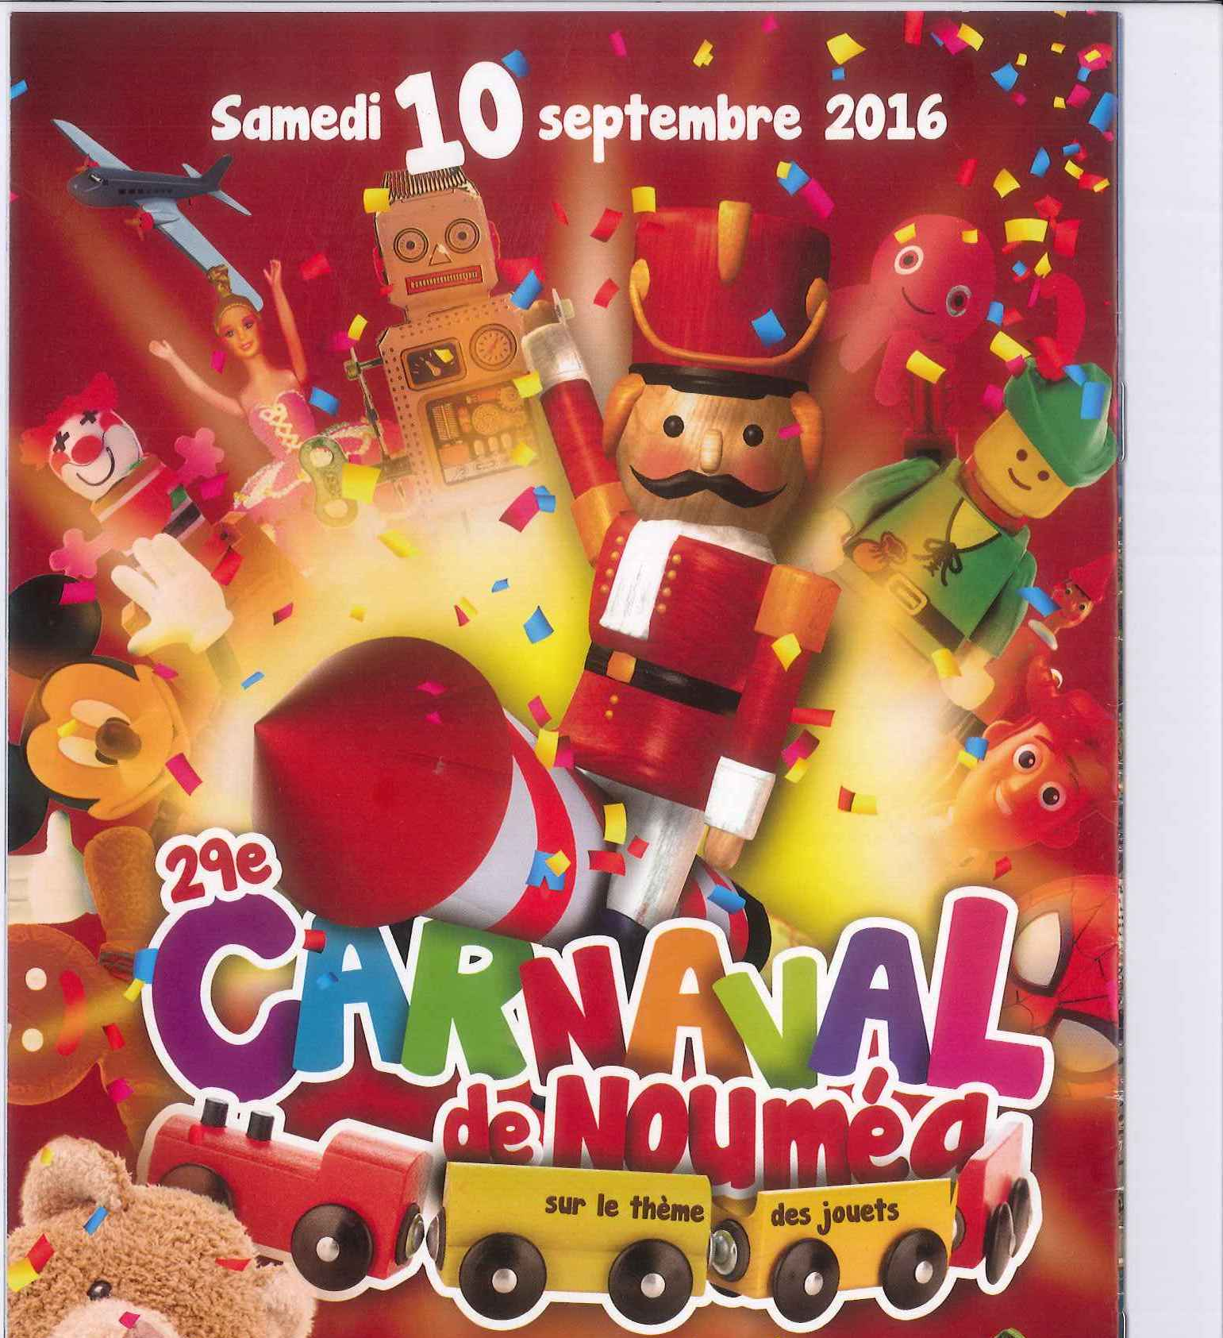
- Les TwidasGirls
- Les Carnagirls
- La Néo Calédonienne
- Foyer socioéducatif (FSE) de Kaméré
- Troupe Malawi
- Groupe Ola
- La banda Momo
- Interdis La caverne d’Ali Baba
- Groupe de danseuses de l’agence Ouatch
- Les maisons municipales de quartier de Nouméa
- Le char de la Mairie avec sa parade
- L’école James-Cook
- L’Association Résurrection
- L’Association Thailandaise
- L’ACAPA
- L’Association Afro-Caraïbe
- Every Sing
- Le groupe d’amis


- En cas d’intempéries, le défilé du Carnaval sera reporté à dimanche 11 à partir de16h et le feu d’artifice sera tiré vers 19h.

